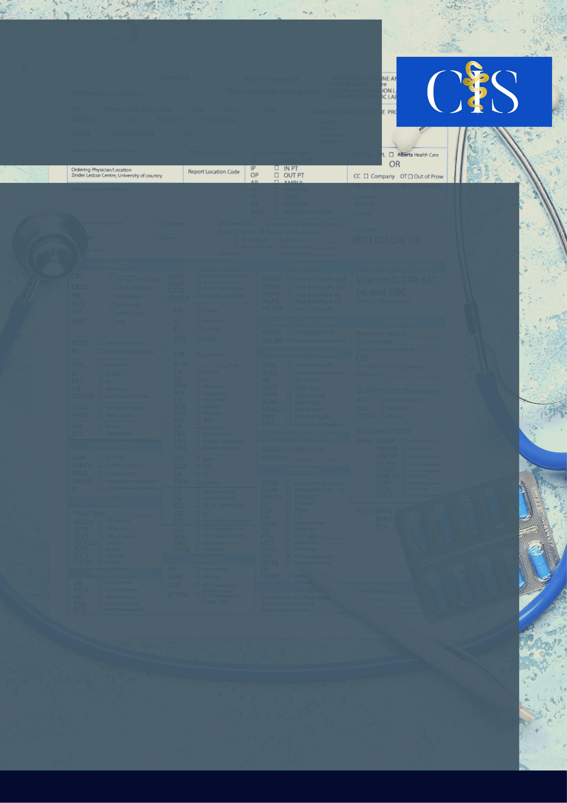

**Apoio:** [**www.editorapasteur.com.br**](http://www.editorapasteur.com.br) **- @editorapasteur**

**INTRODUÇÃO**:

A Síndrome de Burnout consiste em um distúrbio que estrutura-se em três princípios: exaustão emocional; despersonalização e diminuição da realização pessoal. Esta surge a partir da vivência rotineira de situações física e/ou emocionalmente estressantes, levando o indivíduo ao esgotamento.

**OBJETIVO**:

Nesse sentido, visto a extensa e intensa carga horária de estudo e estágio dos alunos de Medicina, o presente trabalho visa abordar a existência da Síndrome de Burnout entre esses estudantes e seus fatores desencadeantes.

**MÉTODO**:

O trabalho em questão consiste em uma Revisão Integrativa fundamentada a partir de dados coletados em 13 artigos nas plataformas Scientific Eletronic Library Online (SciELO) e Public Medline (PubMed). Como critérios de inclusão foram usados artigos publicados entre 2015 e 2021, escritos em língua portuguesa e inglesa que abordam o tema proposto. Os Descritores em Saúde (DeCS) utilizados foram “Medicina”, “Saúde do Estudante”, “Esgotamento Psicológico” e “Burnout”.

**RESULTADOS**:

Constatou-se, segundo textos analisados, que o desenvolvimento do Burnout varia conforme o período em que o estudante se encontra, sendo que períodos mais avançados possuem maiores chances de gerar esgotamento. Isso porque, quanto mais à frente do curso, maior a carga horária de estudo e trabalho do aluno. Ademais, a intensa alteração das rotinas de estudo e de vida, distanciamento físico e/ou emocional de familiares e amigos, diminuição de tempo livre para lazer e descanso, além da aproximação com situações de enfermidade e morte e, consequentemente, com a sensação de impotência em muitos dos casos, aumenta demasiadamente o nível de estresse com que o discente tem que conviver, levando o indivíduo à exaustão e à desistência, temporária ou definitiva, da futura profissão escolhida.

**CONCLUSÃO**:

Portanto, percebe-se a importância de os centros de formação de profissionais médicos utilizarem os instrumentos disponíveis para incentivar seus estudantes a disporem de tempo para atividade física, lazer e descanso, não só estimulando o estudo desenfreado e a competição entre os alunos.

Palavras-chave:

*Medicina. Saúde do Estudante. Esgotamento psicológico. Burnout.*

Filiações:

1Discente, Faculdade de Medicina de Ribeirão Preto, SP

2Docente, Centro Universitário Camilo Antunes. Maceió, PE

Autores: Ana Carolina Cabral Carvalho1, Laura Martins de Oliveira1, Paula Rocha Granado1, Viviane Lemos Silva Fernardes2

Síndrome De Burnout: Consequência De Se Escolher A Medicina Como Futura Profissão